2016年绍兴市初中毕业生学业考试
社 会 思 品
试卷 I
一、选择题（本题有20小题，每小题2分，共40分。各题中只有一个正确答案，请选出最符合题意的正确选项，不选、多选、错选均不给分）
1. 2015年11月30日，国际货币基金组织(IMF)执行董事会批准_____加入特别提款权(SDR)货币篮子。
A.美元 B．卢布 C．欧元 D．人民币
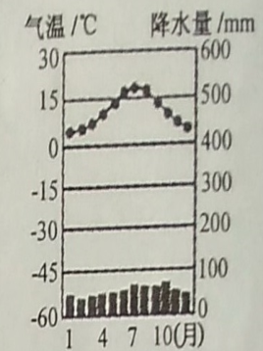
2. 2015年12月12日，巴黎气候变化大会通过的全球气候变化新协定指出，各方将加强对气候变化威胁的全球应对，本世纪下半叶实现______净零排放。
A.温室气体 B．核污染物
C．工业废气 D．重金属污染物
3．读巴黎市气温曲线和降水量柱状图（见右图）。下列对巴黎的气候特征描述 最恰当的是______。
A. 夏季炎热干燥，冬季温和多雨
B．夏季高温多雨，冬季寒冷干燥
C．夏不太热，冬不太冷，全年降水较多
D．终年高温，一年中有明显的旱季和雨季
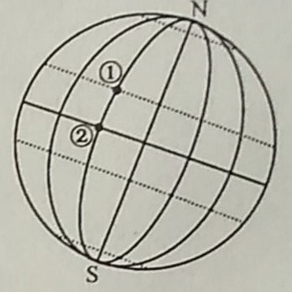
4. 2016年G20首次财长和央行行长会议2月26日至27日在______举行，这是中国接任国后召开的首个高级别会议。
A.上海 B．北京 C．南京 D．西安
5．根据右图地球仪中的经纬网判断，下列对①②处的描述正确的是______。
A. ①地属于中纬度地区
B．②地位于①地的正南方
C．②地属于北温带
D．①②两地均位于东半球
6．绍兴是一座历经千年而城址未变的古城，建城史可以上溯到公元前490年越国大夫范蠡受命兴建的“勾践小城”，当时正值______。
A. 西周时期 B．春秋时期 C．战国时期 D．秦汉时期
7．董仲舒向汉武帝建议：“臣愚以为，诸不在六艺之科、孔子之术者，皆绝其道，勿使并进。”这一意见______。
①有利于学术文化的繁荣 ②推动儒学逐渐成为正统思想
③有利于公平地选拔人才 ④适应了加强中央集权的需要
A．①② B．①③ C．②④ D．③④
8. 1683年中秋节，康熙帝欣然赋诗：“岛屿全军入，沧溟一战收”。此后清朝中央政府在该地采取的主要措施是______。
A. 设置台湾府 B．实行改土归流
C．设立宣政院 D．设立驻藏大臣
9. 1938年春，日军进犯徐州。李宗仁指挥中国军队截断日军补给，日军被歼一万多人，南京失守后的士气为之重振。这次战役是______。[来源:学&科&网Z&X&X&K]
A．平型关大捷 B．百团大战 C．台儿庄大捷 D．淮海战役
10.有人评论冷战时期的联合国：“由于提供权宜的解决办法和讨论各种牢骚的讲坛，有助于防止两个巨人的迎面冲突。”可见，他认为联合国______。
A. 有利于维护世界和平 B．加快了两极格局的终结
C．推进了世界的多极化 D．促进了美苏两国的联合
11. 1956年，社会主义公有制经济在我国国民收入中已占92. 7%，社会主义公有制工业在工业总产值中已达98. 8%。出现这一状况的主要原因是______。
A. 土地改革的完成 B．“大跃进”的发动
C．三大改造的完成 D．“一五”计划的完成
12.慈善之路体现担当。2008年以来，姚明创建“姚基金”，捐助汶川地震灾区，并组织了慈善义赛等活动。2016年5月，姚明入选“CCTV年度慈善人物”。这启示我们要______。
A. 积极投身公益事业，提高自己的知名度
B．追求生命的价值，不断为社会作出贡献
C．将主要的精力和时间放到慈善事业中去
D．勇担社会责任，为实现总体小康作贡献
13.竞技之路启迪人生。与王治郅的对抗进一步点燃了姚明对篮球的热情，他说：“只有和最强的人对抗才来劲。”这句话告诉我们______。
A．要善于合作，大力发扬团队精神
C．要坚持公平竞争，遵守基本准则
B．参与竞争的目的在于打败对手
D．良好竞争能激发我们的学习热情
14. 2016年4月，黄某在微信群里转发恐怖血腥视频，违反了新实施的《中华人民共和围反恐怖主义法》．被警方依法行政拘留。这一案例告诉我们______。
A. 公民的权利和义务具有一致性 B. 黄某的行为具有严重的社会危害性
C. 公民需要正确行使人身自由权 D. 《反恐怖主义法》具有最高法律效力
15．食品药品监管总局部署各地有针对性地深入开展执法检查，严厉打击经销病死猪肉等违法行为·保障人民群众利益。这一做法______。
①切实维护了消费者的安全权 ②可以彻底解决食品安全问题
③告诉经营者要诚实守法经营 ④体现了政府以民为本的理念
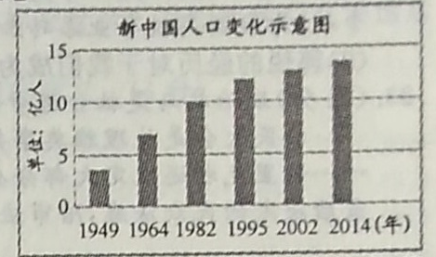
A. ①②③ B．①②④
C．①③④ D．②③④
16.读右图，下列从中得出的结论最为合理的是______。
A. 严格控制人口数量是当务之急
B．计划生育政策实际效果不明显
C．需要正视人口日益老化的问题
D．应该坚持计划生育的基本国策
17．消费选择折射生产水平的差距。从海外扫货到“双十一”海淘火热，我国消费者去国外购买优质商品的现象日益增多。对此分析正确的是______。
A. 我国社会主义初级阶段的基本国情没有根本改变
B．我国人民生活已达中等发达国家水平，购买力强
C．目前我国生产力水乎仍比较落后，国内商品短缺
D．发达国家为主导的经济全球化不利于中国的发展
18．消费选择推动生产方式的变革。海尔用数字化互联工厂打造“个性化、灵活、高效、快速”的全新生产模式，深受消费者欢迎。海尔互联工厂制造模式有利于______。
①解放和发展生产力，打造制造业强国 ②提高非公有制经济的主体地位
③满足人民日益增长的多样化物质需要 ④协调人们之间的经济利益关系
A.①② B．①③ C．②④ D．③④
19.自2015年11月1日起施行的《刑法修正案（九）》中，新增了“代替考试罪”等罪名。替考入刑是因为______。
①公平是社会稳定的“天平” ②惩治犯罪是当前党和国家的工作重心
③依法治国是我国的治国方略 ④替考损害了公共利益和他人正当权益
A．①②③ B．①②④ C．①③④ D．②③④
20．近年来，国家不断加强对新疆、西藏等少数民族地区的扶贫工作，实施精准扶贫、精准脱贫，提高扶贫实效。这样做的经济意义是有利于______。
A．巩固统一的多民族国家，维护国家安全[来源:学科网]
B．增进民生福祉，让人民群众共享发展成果
C．促进少数民族地区的经济发展，实现同步富裕
D．促进民族团结，改革和完善民族区域自治制度
试卷 Ⅱ
二、综合题（本题有5小题，共60分）
21.（10分）阅读漫画，回答问题。
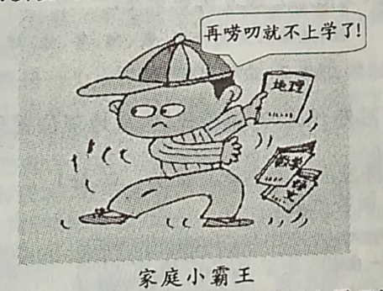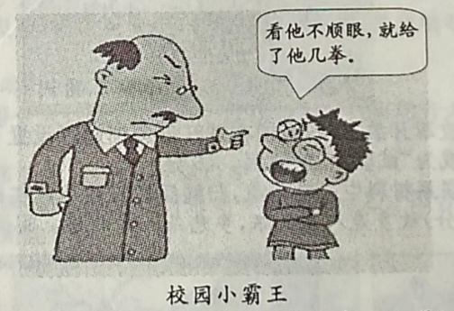
(1)运用相关法律知识，说说漫画中的“小霸王”如此霸道会给他们的成长带来哪些危害。（4分）

(2)针对类似的“小霸王”现象，某班开展了“和谐家庭·平安校园”主题班会。请依据该班同学收集到的相关调查结果，运用所学知识，完成下表。（6分）
调查结果 | 对策
①75%左右的“小霸王”来自溺爱型、力型或忽视型家庭。 | ①
②校园欺凌事件中，由“偏激心理引发的占 7.5%。 | ②
③被调查的违法犯罪未成年人在回答“力犯罪原因”时，选择  “不知道自己的行为触犯了法律”占64%。 | ③

[来源:学§科§网]

22.（10分）工匠精神既是历史的启示，更是时代的呼唤。阅读材料，回答同题。
【工匠精神的荣光】史蒂芬孙的人生是从作为泰恩赛德（注：地名）“机器师”开始的……铁路拖着一条条长蛇般的烟尾，风驰电掣地跨越乡村，跨越大陆。铁路的路堑、桥梁和车站，已形成了公共建筑群……铁路是人类经由技术而取得巨大胜利的标志。
——[英]霍布斯鲍姆《革命的年代》
(1)根据材料分析史蒂芬孙的伟大发明对人类社会的影响。（4分）

【工匠精神的弘扬】郭锐出身于钳工之家，从小心灵手巧，梦想成为一名优秀的钳工。在他的坚持下，其父摈弃了“钳工是一个地位低、没出息的职业”的世俗看法。郭锐创新装配工艺，先后获得了5项技术专利，为我国高铁事业添砖加瓦，成为一名技能大师。
(2)郭锐的经历对于我们成为时代需要的人才有哪些启发？（6分）

23.（14分）政治参与是社会进步的重要内容，政治民主是人类文明的重要成果。阅读材料，回答同题。
公民大会是处理雅典事务的最高权力机构。它一年召开40次例会，如果需要的话，还召开临时会议……伯里克利还规定大部分公职实行薪给制，使贫民有可能担任公职。另外，他还建立许多由陪审团作最后决定的民众法庭，陪审法官由抽签产生，所有公民都可担任。
——[美]斯塔夫里阿诺斯《全球通史》
(1)根据材料，概括古代雅典是通过哪些具体制度保障公民参与政治生活的。（4分）

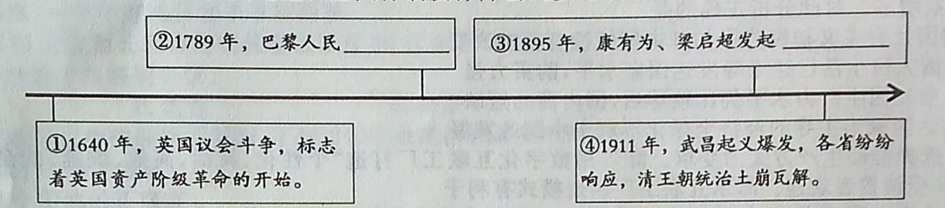
(2)请仿照年代尺中①④的示例将②③处的内容补充完整，并指出上述年代尺所反映的世界政治发展趋势。（6分）

“人民民主是社会主义的生命。”让政府的权力受到群众和社会监督，这是亿万民众的殷切期待，也是国家不断深化政治体制改革的重要内容。
(3)请运用参与政治生活的相关知识给政府和公民各提一条建议，以不断完善中国特色社会主义民主政治。（4分）

24.（12分）忆往昔，南海边响起春雷；看今朝，南中国再涌春潮。阅读材料，回答问题。
珠三角——试验田 泛珠三角——新景象
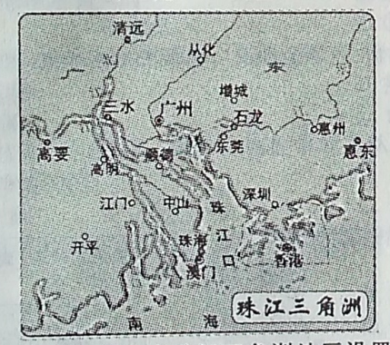
广东顺德加快自主设计，开发智能电饭煲等创新产品；中山市建立了专利的快速维权和快速授权两大通道；粤闽、粤桂分别签署汀江一韩江流域、九洲江流域水环境补偿协议，加强生态旅游、生态农产品开发和合作。
注：泛珠三角包括闽、赣、湘、粤、桂、琼、
川、黔、滇和港、澳特别行政区。
(1)改革开放初期，我国在珠江三角洲地区设置了哪些对外开放的“试验田”？从地理位置角度分析它们成为“试验田”的原因。（6分）

[来源:学科网ZXXK]

(2)联系材料中的新景象，归纳泛珠三角地区在区域经济发展方面的先行经验。（6分）

25．(14分)故乡是人生的根，乡愁是血脉的情。阅读材料，回答问题。
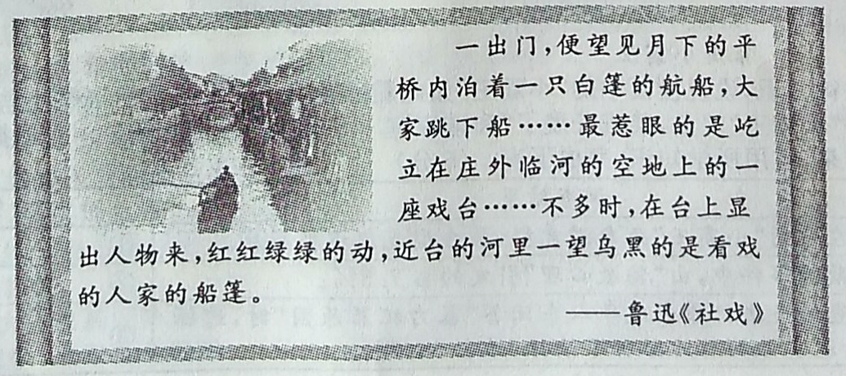
(1)思念，是对故土的眷恋。阅读材料，分别从自然和人文角度概括鲁迅记忆中的“绍兴印象”。（4分）
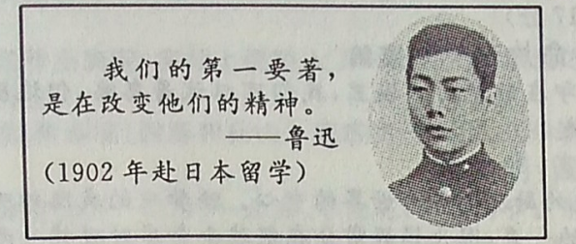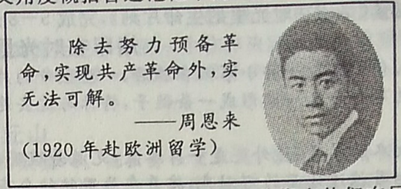
(2)别离，是对梦想的追索。鲁迅、周恩来背井离乡、远涉重洋的共同目标是什么？并指出他们在回国后为实现这一目标所作的不同努力。（6分）

(3)传承，是对家园的守望。综合以上信息，谈谈我们加强乡土文化建设的意义。（4分）

社会思品试卷参考答案
一、选择题（本题有20小题，每小题2分，共40分）
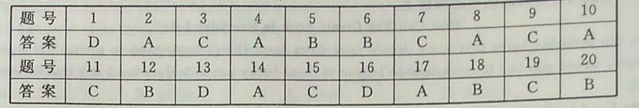
二、综合题（本题有5小题，共60分）[来源:Zxxk.Com]
21．(10分)
(1)如果因父母唠叨而不上学，就没有履行受教育的义务，会影响自己的未来；打同学侵犯了他人的生
命健康权，会使自己走上违法甚至犯罪的道路。
(2)①父母要履行家庭保护的职责，加强对未成年人的监护，以健康的思想、品行和适当的方法教育未
成年人。②我们要学会调节和控制不良情绪，以免做出令自己后悔的事情。③要学法、知法、守
法，尊重他人合法权利，远离暴力。
22．(10分)
(1)有逻辑层次且辩证地分析蒸汽机车发明的影响。如：加强了各地区之间的联系，从而推动了工业
革命的进程，但也带来了环境污染。
(2)要树立崇高理想，坚定信念；要根据自己的个性，发挥自己的优势，选择适合自己的成才之路；要提
高实践能力，增强创新精神；要树立“职业没有高低贵贱之分”的平等职业观等。
23．(14分)
(l)设立公民大会作为最高权力机构；实行公职薪给制；建立陪审团制度。
(2)②：攻占巴士底狱，标志着法国大革命的爆发。 ③：公车上书，揭开了维新变法的序幕。
趋势：政治民主化。
(3)政府要不断拓宽民主渠道，保障人民当家作主的权力。公民要增强参政议政的民主意识，积极行
使监督权等政治权利。
24． (12分)
(1)深圳、珠海经济特区 地处东南沿海，交通便捷；毗邻港澳，有利于发展外向型经济。
(2)实施科教兴国战略，加快科技创新；重视对知识产权的保护；实施可持续发展战略，节约资源，保护
生态环境；加强区域合作，因地制宜地发展区域经济。
25．(14分)
(1)自然：河网密布，众多的河道是对外联系的通道。人文：临河建屋，富有水乡城镇的特色；社戏是典
型的文化现象。
(2)共同目标：追求民族独立，实现国家富强。
鲁迅：投身文学革命（或新文化运动），进行思想启蒙；周恩来：投身新民主主义革命，建设新中国。
(3)有利于激发爱国爱乡之情，增强社会责任感和凝聚力；有利于传承优秀传统文化，守护中华民族共
有的精神家园；有利于加强社会主义精神文明建设，丰富人民的精神文化生活。

